1. 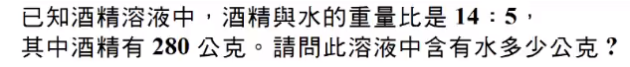
2. 
3. 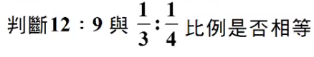
4. 
5. 
6. 
7. 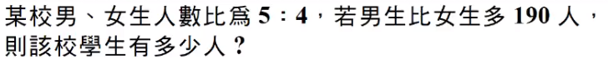
8. 一張含有 文字 的圖片

   自動產生的描述
9. 一張含有 文字 的圖片

   自動產生的描述